**慢病部发【2023】007号文 签发人：谭莉杨**

**诺和诺德“诺心守护”公益活动**

1. **活动目的：**为增加门店诺和诺德胰岛素销售、增加糖尿病会员与门店的粘度，为顾客提供更贴心更实际的服务。

**二、活动主题：**诺心守护（学知识，免费换好礼）

**三、活动时间**：2023年8月24日-2023年12月31日

**四、活动门店**：全体门店

**五、活动内容：**购买诺和诺德胰岛素扫描二维码免费领取诺和针头：

|  |  |  |  |  |
| --- | --- | --- | --- | --- |
| 货品ID | 品名 | 规格 | 商品名 | 活动内容 |
| 49705 | 门冬胰岛素注射液 | 3ml：300单位(笔芯) | 诺和锐 | **买3盒领取1盒诺和针，买6盒领取3盒诺和针** |
| 239372 | 门冬胰岛素注射液 | 3ml:300单位(特充) | 诺和锐 |
| 41483/243942 | 门冬胰岛素30注射液 | 100单位/毫升3毫升/支(特充) | 诺和锐30 |
| 243979/73488 | 地特胰岛素注射液 | 3ml:300单位(笔芯) | 诺和平 |
| 117379/243943 | 地特胰岛素注射液 | 300单位：3ml/支（特充） | 诺和平 |
| 247871/195148 | 德谷门冬双胰岛素注射液 | 3ml:300单位(畅充)/支 | 诺和佳 | **买3盒领取2盒诺和针，买6盒领取4盒诺和针，买9盒领取6盒诺和针** |

**六、赠品领取方式：**

具体操作步骤如下：

1、扫描诺和诺德宣传折页上活动二维码，参与活动；

2、扫描药盒上条形码,进入诺心守护活动页面；

3、点击【立即参与】进入活动页面；

4、点击【扫描药盒】扫描药盒条形码，学习知识；

5、点击【立即兑换】填写邮寄信息完成兑换。由厂家邮寄到门店地址顾客到店领取。请门店做好登记！（邮寄不填写顾客地址和信息，避免顾客信息泄露！）（购诺和佳领取针头步骤同上）。

**注意：**“诺和关怀”新用户需先完成注册，老用户可直接选择所需的药盒种类。每个微信号仅兑换1次，赠送诺和针规格为32g每盒价值20元。

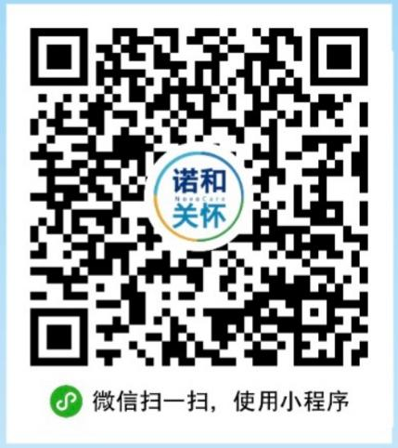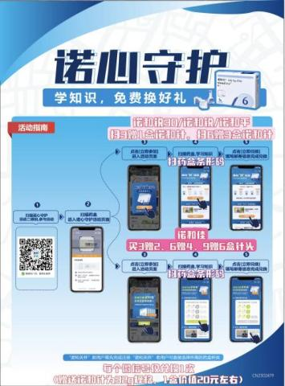

1. **宣传陈列：**

1、“诺心守护”宣传折页下周会陆续配发到店，请门店收到后陈列在收银台或者处方柜显眼的地方！并且书写爆炸卡陈列至药品旁边。

2、每个购买胰岛素的顾客都要宣传到位，争取把买1盒胰岛素变成买3盒，买4盒变成买6盒，增加销售！

3、请大家积极回访购买胰岛素和购买针头老顾客，开发新顾客参与公益活动！

**主题词： 诺和诺德 胰岛素 诺心守护 赠送针头**

**四川太极大药房连锁有限公司 2023年8月23日印发**

**打印：吴洪瑶 核对：陈柳 （共印1份）**